IES SOTERO HERNÁNDEZ
CURSO

2019

2020

UNIDAD DIDÁCTICA Nº 4: ENERGÍA ELÉCTRICA. CORRIENTE ELÉCTRICA

La energía eléctrica es la forma de energía más utilizada porqué es fácil de:
- de obtener
- de transformar (en luz, calor, movimiento, etc...)
- de distribuir
- de controlar

1.- LA CORRIENTE ELÉCTRICA:

La electricidad es un fenómeno físico debido a la existencia de cargas eléctricas y a las interacciones entre ellas.
- CARGA ELÉCTRICA:
- Los cuerpos están compuestos por átomos.
- Los átomos están formados por electrones (-), protones (+) y neutrones.
- Los electrones y los protones tienen una propiedad llamada carga eléctrica.
- Hay dos tipos de carga eléctrica: positiva (protón) y negativa (electrón).
- Las dos tienen el mismo valor pero de signo opuesto.
- Los cuerpo son, generalmente, eléctricamente neutros (mismo n.º de cargas + que -)
- En determinadas circunstancias, los cuerpos adquieren un exceso de cargas de uno u otro signo: se dice que el cuerpo está cargado eléctricamente y puede entonces influir o actuar sobre otros cuerpos.
- Si dos cuerpos están cargados con el mismo tipo de carga, se repelen y si son de distinto signo se atraen.

- CORRIENTE ELÉCTRICA:
- En la antigüedad:
  - se crearon aparatos capaces de producir y almacenar electricidad
  - se descubrió que la electricidad podía pasar de unos cuerpos a otros a través de un material conductor (cobre, plata, …).
- Así se distinguía entre electricidad:
  - Acumulada o en tensión.
  - En movimiento o corriente eléctrica.
- Para que se produzca este movimiento es necesario que haya una tensión eléctrica: es decir que en uno de los extremos del conductor haya mas cargas negativas que en el otro.
- Así los electrones en exceso serán atraídos a través del conductor hacia el extremo con menor tensión, hasta que las cargas se equilibren y se detiene la corriente eléctrica.

- LOS EFECTOS DE LA CORRIENTE ELÉCTRICA:
- En su paso por los cuerpos la corriente eléctrica produce distintos efectos:
- Efecto Térmico:
  - La corriente eléctrica calienta los conductores por los que circula
  - Esto es debido a la resistencia que oponen los materiales al paso de dicha corriente.
  - Este efecto se aprovecha en las cocinas, radiadores, etc..
- Efecto luminoso:
  - Cuando un material se calienta lo suficiente puede emitir luz: filamentos de las lámparas
  - Otros materiales, como los gases encerrados en lámparas fluorescentes, producen luz cuando se produce en su interior una descarga eléctrica.
- Efecto magnético:
  - Toda corriente eléctrica crea un campo magnético en los alrededores del conductor por el que pasa, es decir que hace que el conductor se comporte como un imán.
- Efecto químico:
  - La corriente eléctrica descompone ciertas sustancias llamadas electrolitos, cuando pasa por ellas. El fenómeno se conoce como electrolisis. (ClNa)

2.- LA PRODUCCIÓN DE ELECTRICIDAD:

- EL GENERADOR ELÉCTRICO:
- Una vez obtenida la corriente eléctrica, para que se mantenga tenemos que proporcionar energía a las cargas eléctricas para que continuen en movimiento. Esto se consigue con un GENERADOR.
- GENERADOR: Dispositivo que crea y mantiene la tensión necesaria para que se produzca y se mantenga una corriente eléctrica
- DISTINTAS FORMAS DE PRODUCIR ELECTRICIDAD:
La tensión necesaria para que se produzca una corriente eléctrica se puede conseguir por:
- Mediante reacciones químicas: pilas y baterías.
- A partir del movimiento: con máquinas electromagnéticas
- A partir de la luz: con células fotovoltaicas
- Por fricción: al frotar entre sí ciertos materiales, se produce una acumulación de cargas en ellos.
- Mediante presión: cuando se estiran o se comprimen ciertos materiales, aparecen pequeñas tensiones eléctricas en sus superficies.
- Por calentamiento, con termopares: son dispositivos formados por la unión de dos metales distintos que, al calentarse, producen una tensión eléctrica.
- CORRIENTE CONTINUA Y CORRIENTE ALTERNA:
Dependiendo de cómo se produce, la corriente eléctrica puede ser continua o alterna y se diferencian en el sentido de movimiento de los electrones.
- C. continua: los electrones siempre se mueven en el mismo sentido: desde el polo negativo al polo positivo del generador. (pilas, baterías,paneles fotovoltaicos, etc…)
- C. alterna: los polos del generador cambian periódicamente, con lo que le movimiento de los electrones cambia periódicamente de sentido. ( la de la red eléctrica)
- FUENTE DE ALIMENTACIÓN: Convierte la corriente alterna en corriente continua (ordenadores)
- TRANSFORMADOR: Cambia la tensión de la corriente eléctrica (voltaje) Ejm.: de 125 v a 220 v
- INVERSOR DE CORRIENTE: Convierte la corriente continua en corriente alterna. (paneles fotovoltaicos)

3.- MÁQUINAS ELÉCTRICAS:
- ELECTROMAGNETISMO:
- La electricidad y el magnetismo son dos fenómenos relacionados:
  - Las corrientes eléctricas crean campos magnéticos.
  - Los campos magnéticos generan corrientes eléctricas

- LA INDUCCIÓN ELECTROMAGNÉTICA:
- Cuando acercamos o alejamos un imán a un conductor eléctrico,en el interior del conductor se produce una corriente eléctrica. El mismo efecto se produce si lo que se mueve es el conductor y el imán se queda quieto. Lo importante es el movimiento relativo del imán con respecto al conductor.
- Este fenómeno se llama inducción magnética y la corriente producida se llama corriente inducida. Dicha corriente se mantiene mientras el conductor o el imán estén en movimiento.
- LAS MÁQUINAS ELÉCTRICAS:
- EL ALTERNADOR:
  - Son aparatos que generan corriente alterna.
  - Hay distintos tipos. Todos ellos se componen de:
    - el inductor: puede ser un imán o un electroimán
    - el inducido: es una bobina cuyos extremos están conectados a un circuito exterior
  - En los extremos del hilo que forma la bobina hay unos anillos llamados delgas. Estas se encuentran en contacto permanente con unas escobillas, que son las encargadas de recoger la electricidad y permiten que la bobina gire libremente.
  - Cada vez que la bobina gira media vuelta,la corriente que se genera en su interior cambia de sentido.

- LA DINAMO:
- Es una máquina que se emplea para generar corriente eléctrica continua. Esta corriente se obtiene haciendo girar una bobina de cable entre los dos polos de un imán.
- EL MOTOR ELÉCTRICO:
- es una máquina que transforma la energía eléctrica en energía mecánica
- su funcionamiento se basa en los mismos principios del as dinamos y los alternadores

4.- CENTRALES ELÉCTRICAS:

- CENTRALES TÉRMICAS:
- Centrales térmicas de combustión:
  - En una caldera se quema un combustible (carbón, fueloil, gas natural, biodiesel, madera, etc.) y por ella se hace pasar agua para convertirla en vapor. Este vapor, a gran presión, mueve una turbina que está acoplada a un generador de corriente eléctrica.
- Centrales térmicas de ciclo combinado:
  - Consta de dos turbinas una de gas y otra de vapor. Los gases calientes de la turbina de gas, se emplea para transformar el agua en vapor y así se consigue un mayor rendimiento de la central.
- Centrales térmicas nucleares:
  - La turbina se mueve gracias a la energía desprendida delas reacciones controladas de fisión nuclear.

- Centrales térmicas solares:
  - Se aprovecha el calor del sol para calentar agua y generar vapor y mover la turbina.
- Centrales témicas de biomasa:
  - Se aprovecha el calor desprendido al quemar la biomasa y sus derivados (alcohol,biodiesel,etc...)

- COGENERACIÓN:
- Es el procedimiento mediante el que se obtiene simultáneamente energía eléctrica y energía térmica.
- Esto se consigue aprovechando los gases calientes de la quema del combustible.
- CENTRALES HIDROELÉCTRICAS:
- La energía necesaria ara mover la turbina se logra al aprovechar la caída del agua que se encuentra almacenada en un embalse.
- CENTRALES EÓLICAS:
- En ellas se aprovecha el viento como energía primaria para la producción de energía eléctrica.
- Esto se consigue con los aerogeneradores.

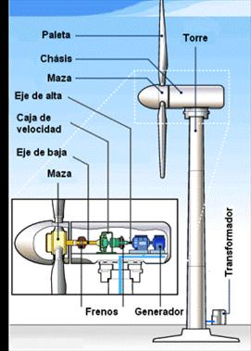

- CENTRALES SOLARES FOTOVOLTAICAS:
- Transforma la energía solar directamente en energía eléctrica usando para ello las células solares fotovoltaicas.

5.- PRODUCCIÓN Y TRANSPORTE DE ENERGÍA ELÉCTRICA:

- DEMANDA Y PRODUCCIÓN DE ENERGÍA ELÉCTRICA:
  - La energía eléctrica debe producirse en el momento que ya que se puede almacenar en cantidades pequeñas.
  - La electricidad que se produce en exceso no se consume sino que recarga la red eléctrica.
  - Para que no ocurra esto es necesario una previsión de la demanda de energía que varía según algunos factores(hora, época del año, luminosidad, etc.)
  - Igualmente la producción de energía tampoco es constante, depende del caudal de los ríos, fuerza del viento, el número de horas de sol, etc....

- LOS TENDIDOS ELÉCTRICOS:
  - Son instalaciones de cables que permiten conectar las centrales eléctricas con las industrias y las viviendas.
  - Este transporte presenta un grave inconveniente que es la cantidad de energía que se pierde en forma de calor, que aumenta contra mas alta es la intensidad de la corriente.
  - La forma de disminuir dicha intensidad consiste en aumentar el voltaje. Esto se lleva acabo por transformadores.
  - La corriente eléctrica se genera entre 10.000 y 20.000 v, se pasa a 110.000, 220.000 o 380.000 v (alta tensión) y se lleva hasta los puntos de consumo. Antes de su llegada se reduce de nuevo el voltaje en unas estaciones transformadoras quedando a 66.000 v (media tensión)
  - Después se pasa a unas subestaciones transformadoras donde se reduce el voltaje hasta 22.000v.
  - Por último se pasa a unos centros de transformación en los que se deja a 230-380 v (baja tensión), que es el voltaje habitual de viviendas e industrias.

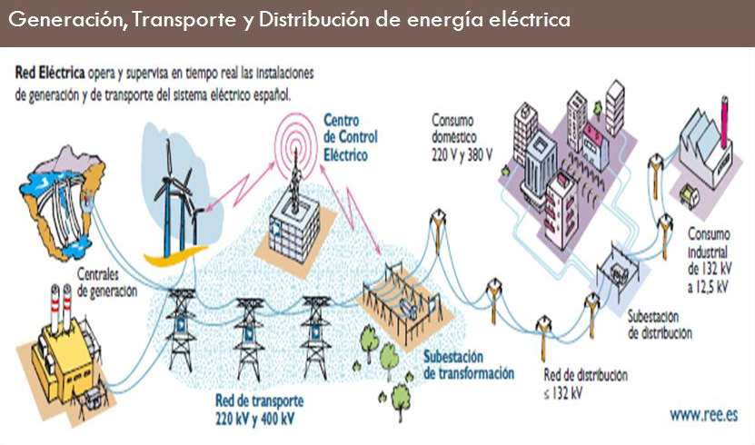

- LAS INSTALACIONES ELÉCTRICAS DE ENLACE:
  - La conexión entre las redes de distribución de baja tensión y las instalaciones eléctricas del interior de los edificios se realiza a través de las instalaciones eléctricas de enlace.
  - Dichas instalaciones consta de:
    - Caja general de protección: que une la acometida de la red de distribución publica con la instalación del edificio.
    - Línea general de alimentación: une la caja general de protección con el cuarto de contadores, con los que se registra la energía consumida por cada vivienda.
    - Derivación individual: parte de cada contador y llega hasta el interruptor de control de potencia (ICP), cuya función es controlar que no sobrepase la potencia máxima contratada con la compañía.
    - Cuadro general de protección: Contiene, como mínimo, un interruptor general automático (IGA), un interruptor diferencial (ID) y varios pequeños interruptores automáticos (PIA)

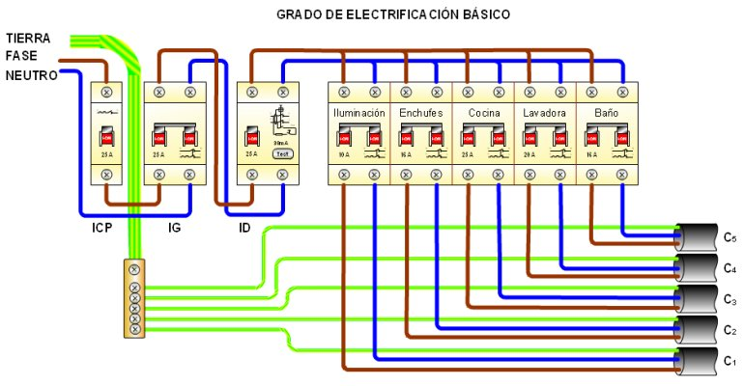
6.- EFECTO AMBIENTAL DE LA PRODUCCIÓN DE ENERGÍA ELÉCTRICA:

La producción de energía eléctrica provoca distintos efectos sobre el ambiente ( calentamiento, emisión de gases, modificación de paisajes, etc.)
Estos efectos serán tanto mayores cuantos mayor sea la demanda.

- EFECTO AMBIENTAL DE LA PRODUCCIÓN DE ENERGÍA ELÉCTRICA:
- Central térmica de combustión:
  - ventajas:
    - pueden instalarse en cualquier lugar, ya que solo dependen del suministro del combustible
  - inconvenientes:
    - emiten residuos y gases de invernadero a la atmósfera
    - calientan las aguas de los ríos, que se emplean para condensar el vapor una vez que ha pasado por las turbinas.
    - Consumen combustibles fósiles no renovables.

- Central nuclear:
  - ventajas:
    - generan gran cantidad de energía a partir de una pequeña cantidad de uranio.
    - No generan gases de invernadero.
  - Inconvenientes:
    - producen residuos radiactivos muy difíciles de eliminar
    - presentan el riesgo de contaminación nuclear debido a fugas y accidentes.
- Central hidroeléctrica
  - ventajas:
    - no generan gases de invernadero, ni emisiones tóxicas.
  - Inconvenientes:
    - es necesario retener el agua en embalses que modifican el paisaje y el ecosistema.
    - Suelen estar alejadas de los centros del consumo,por lo que es necesario instalar costosos tendidos eléctricos para el transporte de la electricidad que producen.
    - Acumulan sedimentos en el embalse
- Central eólica
  - ventajas:
    - su fuente de energía es limpia e inagotable.
    - No producen emisiones ni residuos.
    - Su instalación es compatible con otros usos del suelo.
  - Inconvenientes:
    - los aerogeneradores son siempre elementos muy visibles en el paisaje.
    - Producen contaminación acústica y la muerte de aves al colisionar con las aspas.
    - Su producción eléctrica es variable y difícil de predecir.
- Central solar térmica:
  - ventajas:
    - su fuente de energía es limpia e inagotable.
    - No producen desechos, humos, olores, etc.
  - inconvenientes:
    - necesitan acumuladores de calor para garantizar el suministro cuando la radiación solar es insuficiente
    - no pueden instalarse en cualquier lugar, sino en aquellos en los que hay un mayor número de horas de radiación anual y diario.
- Central solar fotovoltaica:
  - ventajas:
    - su fuente de energía es limpia e inagotable.
    - No producen desechos, humos, olores, etc.
    - una vez hecha la inversión inicial, no se requieren gastos posteriores,salvo los de mantenimiento.
  - Inconvenientes:
    - el proceso de fabricación delas células solares es caro y complejo.
    - El rendimiento es bajo en comparación con la gran superficie que necesitan.

- COMO AHORRAR ENERGÍA ELÉCTRICA:
A nivel doméstico, se pueden tomar las siguientes medidas:
- Elegir los electrodomésticos adecuados ( mayor eficiencia energética)
- Vigilar el consumo de los aparatos, sobre todo cuando están apagados pero no desenchufados (modo “stand by”).
- Utilizar los programas económicos de la lavadora y lavavajillas, aprovechando el máximo de su capacidad.
- Reducir el uso del aire acondicionado y no bajar la temperatura de 22º C. Cuando se utilice, mantener las ventanas y las puertas cerradas.
ACT. 1 a 12

